RESOLUCIÓN N° 123/25

VISTOS:

La reclamación presentada ante esta Defensoría del Asegurado (DEFASEG) por ............................................................................................... contra ............................ ..................................................................................... en el que solicita se le otorgue la cobertura del SEGURO DE CONSTRUCCIÓN PÓLIZA ................................, como consecuencia del siniestro ocurrido al inmueble de propiedad de tercero;

Que, la señalada reclamación cumple con los requisitos de materia, cuantía y oportunidad establecidos en el Reglamento de la DEFASEG (http://www.defaseg.com.pe/reglamento);

Que, habiéndosele corrido traslado de la respectiva reclamación, .................. cumplió con presentar sus respectivos descargos y la documentación solicitada;

Que, el 12 de mayo de 2025 se realizó la audiencia de vista mediante videoconferencia con la única participación del representante de la aseguradora debido a la inasistencia de la parte reclamante;

Que, la reclamante expresa su disconformidad con el rechazo de cobertura, solicitando que la DEFASEG se sirva atender su caso, considerando los antecedentes y fundamentos enunciados resumidamente a continuación: (1) es una empresa con sede en la ciudad de Huancayo, dedicada al desarrollo inmobiliario, ofreciendo al mercado de Huancayo departamentos para vivienda y oficinas; (2) en un terreno de área de 420 m2 aproximadamente está construyendo el proyecto llamado QORI, el cual tendrá un área construida de 7,515.55m2, 15 niveles y 2 sótanos; (3) el inmueble afectado está ubicado en Jirón Parra del riesgo 774 distrito del tambo, provincia de Huancayo, departamento de Junín, al lado derecho del edificio está el proyecto QORI; (4) recibieron un reclamo por parte del propietario colindante que es una clínica llamada EL VALLE , en el sentido que se presentan diversos daños originados por los trabajos de construcción, como fisuras, rajaduras daños a las estructuras vigas y columnas; (5) el monto considerado evaluado por el afectado ascienda a S/ 100,000.00; (6) en el mes de abril de 2024 reportó a .................. PERU sobre un incidente colindante – Daños de estructura adyacente, donde varios pisos sufrió rajaduras y otros; (7) en la póliza CAR está contemplada las coberturas por daños a terceros; (8) el 8 de abril de 2024, la aseguradora remitió el caso a ........................................................................................................, quien realizó las inspecciones de daño; (8) el ajustador revisa el caso y considera que, en aplicación del “ENDOSO 120 – Vibraciones, Eliminación o Debilitamiento de Elementos Portantes, no corresponde la cobertura, ya que las coberturas adicionales especiales sólo se activan cuando haya un derrumbe total o parcial , que no ha sido el caso; (9) sostiene que no resulta de aplicación el endoso 120 por cuanto el siniestro no es por daños a causa de vibraciones; (10) aprecia que el incidente debe ser atendido no por el endoso 120 sino por las coberturas que cuenta la póliza, como la de responsabilidad civil cruzada y de propiedad adyacente.

Que, por su parte, .................. solicita que la reclamación sea declarada infundada, atendiendo resumidamente a lo siguiente: (1) los daños producidos al inmueble colindante se encuentran excluidos de la PÓLIZA N° ................................; (2) la empresa asegurada se encontraba construyendo el proyecto inmobiliario QORI; (3) durante la ejecución de dicho proyecto, la empresa asegurada recibe constantes reclamos por parte de la Clínica del Valle, la cual opera en el edificio colindante a las obras del indicado proyecto, pues manifiesta la existencia de fisuras y grietas estructurales y no estructurales consecuencia de los trabajos de construcción llevadas a cabo por la reclamante; (4) el 24 de septiembre de 2024, la empresa ajustadora Sedgwick Perú se acerca a las instalaciones de la Clínica el Valle, con la finalidad de llevar a cabo la inspección de las fisuras y grietas presuntamente ocasionadas en consecuencia de los trabajos de construcción llevados a cabo por la empresa asegurada; (5) el 30 de septiembre de 2024, la empresa ajustadora Sedgwick Perú emite el Informe Final en donde precisa haber verificado la existencia de fisuras y algunas grietas en, únicamente, los tres primeros niveles del inmueble, más la edificación inspeccionada no se encuentra en estado de derrumbe parcial o total en ninguno de sus niveles; (6) en dicho Informe Final, la empresa ajustadora Sedgwick Perú adjudica la causa de los daños descritos a los trabajos de construcción, constantes vibraciones y excavaciones masivas llevadas a cabo en el terreno colindante; (7) considerando que los daños ocasionados a la edificación colindante al proyecto inmobiliario QORI constaron únicamente de fisuras y grietas, es de aplicación el Endoso 120 correspondiente a la Póliza N° ................................; (8) conforme a dicho Endoso, la aseguradora se encargará de indemnizar los daños o pérdidas por vibraciones, siempre que tengan por consecuencia pérdida o derrumbe total o parcial; (9) los daños ocasionados al inmueble colindante al proyecto inmobiliario QORI fueron ocasionados en consecuencia de las constantes vibraciones y trabajos de construcción; (10) la mencionada edificación no se encuentra en estado de derrumbe total o parcial; (11) los daños inspeccionados constan de daños de menor importancia, previsibles considerando los trabajos de construcción que se llevaron a cabo y que no significan un riesgo para los usuarios; (12) bajo la correcta aplicación del Endoso 120, no corresponde la cobertura de la Póliza de Seguro de Construcción N° ................................, por tratarse de daños previsibles, de baja importancia y que no dieron como consecuencia el derrumbe total o parcial de la edificación.

Que, mediante escrito del 16 de mayo de 2025, la empresa reclamante amplía sus argumentos indicando, en resumen, lo siguiente: (1) Mediante Informe N° ........................................................................... del 12 de agosto de 2024, la Oficina de Defensa Civil de la Municipalidad Distrital del Tambo, Huancayo, se pronunció sobre la evaluación del riesgo de colapso de la estructura del inmueble ubicado en el Jirón Parra del riesgo 774, indicando que “el uso de la edificación es para salud y de acuerdo a las normas establecidas en este momento la edificación se encuentra en riesgo lo cual genera también daños colaterales por servicio y uso”; (2) Mediante Informe Pericial de fecha 8 de abril de 2024, elaborado por el Colegio de Ingenieros de Junín por encargo de la representante de la empresa propietaria del inmueble colindante afectado, se concluyó que: (i) “la excavación realizada en la construcción ha provocado la reducción de la capacidad de soporte del suelo, afectando directamente desde la cimentación hasta los elementos estructurales asociados provocando daños en la construcción objeto de la pericia” y (ii) “la edificación en general en el primer piso presenta fisuras y grietas de forma longitudinal transversal y diagonal que representan un incremento en su vulnerabilidad ante un evento sísmico”; (3) debido a la existencia de daños estructurales de consideración, la empresa asegurada atendió el incidente subsanando los daños para que la Municipalidad no paralice la obra.

Mediante escrito de fecha 26 de mayo de 2025, en síntesis, .................. señala lo siguiente: (1) resulta aplicable la exclusión estipulada en las Condiciones Especiales de la póliza, conforme al siguiente detalle: “Condiciones Especiales. Quedan excluidos daños a edificaciones colindantes y/o adyacentes a la obra (demolición o construcción) cuyo material de construcción sea total y/o parcialmente de adobe y/o quincha y/o pircas y/o piedra sillar.”; (2) en base a la información, documentación y análisis técnico efectuado por los ajustadores, puede colegirse que el inmueble colindante a la obra, que habría sido dañado como consecuencia de los trabajos de demolición y construcción efectuados, estaba construido en adobe, por lo que el siniestro no cuenta con cobertura conforme a la exclusión descrita, tal como se comunicó a la reclamante mediante Carta N° ................................, cuya copia obra en el expediente.

Con escrito de fecha 2 de junio de 2025, la empresa reclamante aclara que: (1) las estructuras de construcción del inmueble dañado son de material noble, ladrillo, concreto armado, cuenta con vigas y estructuras metálicas – fierros de construcción –

CONSIDERANDO:

PRIMERO: Conforme a su Reglamento, la DEFASEG está orientada a la protección de los derechos de los asegurados o usuarios de los servicios del seguro privado contratados en el país, mediante la solución de controversias que se susciten con las empresas aseguradoras, entendiéndose por “asegurados” y “usuarios de seguros” a los asegurados propiamente dichos, a los contratantes del respectivo seguro y/o a los beneficiarios nombrados en las pólizas.

SEGUNDO: Asimismo, de acuerdo a su Reglamento, la DEFASEG sólo es competente para pronunciarse y resolver las reclamaciones indemnizatorias de los asegurados que hubiesen sido sometidas a su conocimiento, sobre la base de la documentación obrante en el correspondiente expediente y con arreglo a derecho, siempre y cuando las señaladas reclamaciones cumplan los requisitos reglamentarios de materia, cuantía y oportunidad, de manera que las reclamaciones por materias distintas al otorgamiento de cobertura, como pueden las pretensiones indemnizatorias por daños y perjuicios, por reembolso de gastos, o idoneidad de servicios, son ajenas a la competencia funcional de esta Defensoría.

TERCERO: De acuerdo a la Ley Nro. 29946 – Ley del Contrato de Seguro (LCS), todas las cuestiones jurídicas se rigen por lo dispuesto en dicha ley y por las que reglas que se acuerden convencionalmente, en cuanto no vulneren los principios esenciales de la naturaleza jurídica del seguro, siendo que sólo se aplica el derecho común a falta de disposiciones del derecho de seguros o de protección al consumidor.

CUARTO: El artículo 1361 del Código Civil dispone que los contratos son obligatorios en cuanto se haya expresado en ellos, presumiéndose que lo declarado es lo querido por ambas partes, de manera que la parte que sostenga lo contrario debe probarlo.

QUINTO: Conforme al artículo 196 del Código Procesal Civil, corresponde a quien invoca hechos probar su existencia, así como a quien los contradice invocando nuevos hechos; sin perjuicio de aplicarse las presunciones legales correspondientes.

SEXTO: Sobre la base de los términos contenidos en el rechazo de cobertura, así como los de la reclamación, su absolución, y a lo tratado en la audiencia de vista virtual, se determina que la solución de la presente controversia radica en establecer si los daños cuya cobertura se solicitan resultan o no un riesgo cubierto por el Seguro de Construcción- Póliza N° .................................

En efecto, el reclamante considera que los daños reclamados deben ser cubiertos bajo las coberturas de responsabilidad civil cruzada y de propiedad adyacente. Por el contrario, la aseguradora sostiene que resulta de aplicación el Endoso N° 120, por lo que los daños o pérdidas no están cubiertos por no haber tenido como consecuencia una pérdida o derrumbe total o parcial.

SÉPTIMO: Como consta en las condiciones especiales de la Póliza N° ................................, en el presente caso se contrataron las siguientes coberturas:

...........................................................................................................................................

Bajo las cláusulas y condiciones adicionales siguientes:

..........................................................................................................................................

De las coberturas contratadas, la que cubre daños a bienes de terceros es la Cobertura Adicional “E”.

Conforme a las condiciones generales del Seguro contra Todo Riesgo para Contratistas, dicha cobertura está delimitada según los términos siguientes:

.................................................................................................................................................

Bajo tales términos contractuales, la cobertura no comprende los daños a bienes de terceros causados por debilitamiento de las bases.

Ahora bien, mediante el Endoso 120 – Vibraciones, Eliminación o Debilitamiento de Elementos Portantes, la indicada cobertura adicional “E” se extiende a cubrir daños a bienes de terceros a causa de vibraciones, eliminación o debilitamiento de elementos portantes, siempre y cuando dichos daños o pérdidas tengan por consecuencia el derrumbe total o parcial:

................................................................................................................................................

Cabe advertir que las coberturas adicionales de Responsabilidad Civil Cruzada y de Propiedades Adyacentes no resultan de aplicación respecto del presente caso.

En efecto, conforme al Endoso 002 de Responsabilidad Civil Cruzada, dicha cobertura protege a empresas y trabajadores subcontratados por daños y perjuicios causados entre sí durante la ejecución de una obra, proyecto o trabajo. A diferencia de la responsabilidad civil tradicional, que cubre a terceros ajenos a la empresa, la Responsabilidad Civil Cruzada se enfoca en los daños entre las partes involucradas en la misma obra, proyecto o trabajo, como ocurre con los subcontratistas:

..................................................................................................................................................

.................................................................................................................................................

En el caso de la cobertura de Propiedades Adyacentes, de acuerdo con el Endoso 105, para que esta se active se requiere que, previamente a la iniciación de los trabajos, el asegurado haya presentado un informe sobre el estado satisfactorio de las estructuras de las propiedades adyacentes, así como, que este haya tomado las medidas necesarias para protegerlas.

Ninguna de esas condiciones ha sido acreditada en el presente caso, razón por la cual no resulta de aplicación la cobertura de Propiedad Adyacente:

..............................................................................................................................................

.............................................................................................................................................

.............................................................................................................................................

OCTAVO: Del Informe Final de Ajuste del 30 de septiembre de 2024, elaborado por ........................................................................................................, los daños consistentes en el debilitamiento del terreno de fundación del inmueble colindante han sido debidos a los trabajos de construcción de la obra del asegurado, específicamente relacionados con la ejecución de excavaciones masivas y constantes vibraciones:

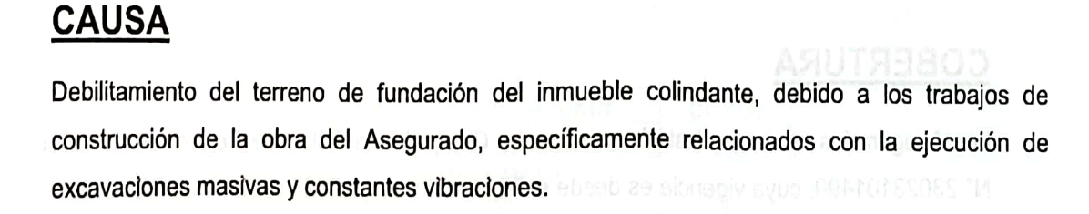

En el mismo sentido, la Oficina de Defensa Civil de la Municipalidad Distrital del Tambo, Huancayo, mediante Informe N° ........................................................................... del 12 de agosto de 2024, identifica que el daño en la edificación colindante de propiedad de terceros consiste en un debilitamiento de la capacidad de soporte del terreno es la causa de las fisuras, grietas y fracturas que se presentan.

..........................................................................................................................................

.........................................................................................................................................

Igualmente, la Ingeniera ........................................., con Informe Pericial de fecha 8 de abril de 2024, aprecia la existencia de daños a la edificación del tercero producto de un debilitamiento de la capacidad de soporte del terreno y vibraciones durante el proceso constructivo llevado a cabo por la empresa asegurada:

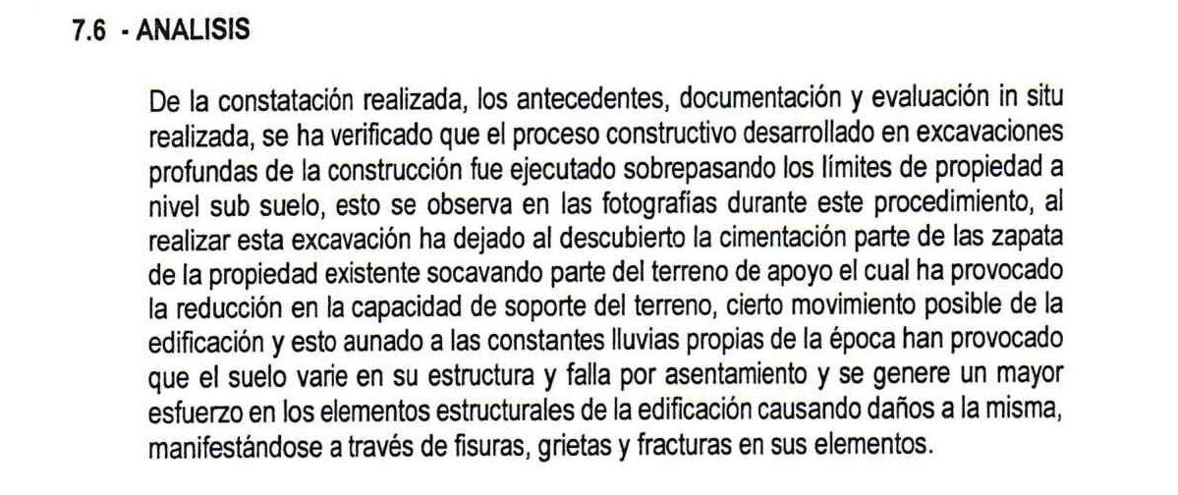

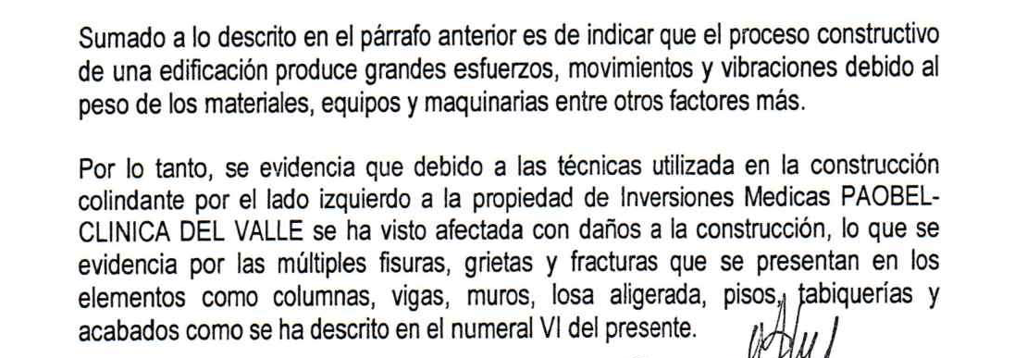

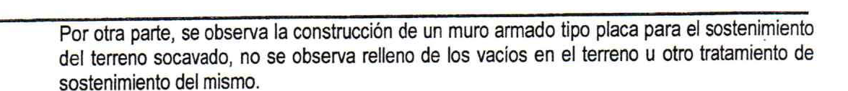

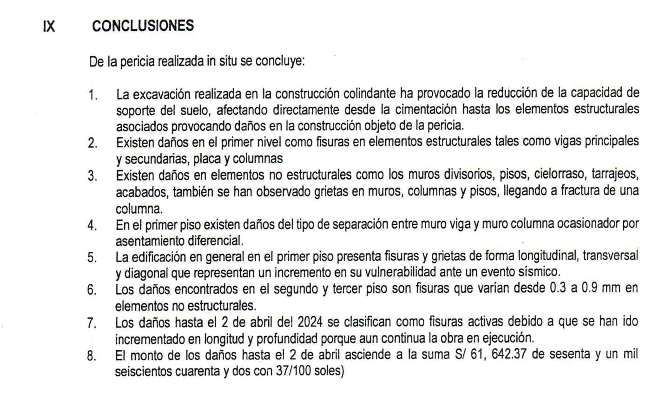

De los informes de expertos citados, este Colegiado aprecia que los daños a la construcción de propiedad de terceros han sido causados como consecuencia del debilitamiento del suelo, siendo una condición coexistente las vibraciones originadas por el proceso constructivo realizado por la empresa asegurada.

Como se ha indicado, los daños causados por debilitamiento no están comprendidos en la cobertura adicional “E”.

Tampoco resultan cubiertos por el Endoso 120 – Vibraciones, Eliminación o Debilitamiento de Elementos Portantes, por cuanto no se cumple la condición de derrumbe parcial o total de la edificación del tercero.

En consecuencia, por las consideraciones expuestas, este colegiado estima que el fundamento del rechazo posee legitimidad.

ATENDIENDO A LO EXPRESADO, ESTE COLEGIADO CONCLUYE SU APRECIACIÓN RAZONADA Y CONJUNTA AL AMPARO DE LO ESTABLECIDO EN SU REGLAMENTO, POR LO QUE RESUELVE:

Declarar INFUNDADA la reclamación interpuesta por ............................................................................................... contra ............................ ....................................................................................., dejando a salvo el derecho de la empresa reclamante de recurrir a las instancias que considere pertinentes.

Lima, 14 de agosto de 2025

La Secretaría Técnica certifica que la presente resolución cuenta con el voto de los vocales cuyos nombres figuran en el presente documento.

Rolando Eyzaguirre Maccan – Presidente
María Eugenia Valdez Fernández Baca – Vocal
Antonio José Rodríguez Lobatón – Vocal

